Fiche professeur
- Commentaires : Scénario qui a été testé dans un collège. Les dimensions et formes géométriques du support à repeindre doivent être suffisamment variées.
- Niveau et Durée : 5ieme, 3 séances
- Objectif pédagogique (compétence contextualisée attendue) :
Mesurer pour calculer des aires afin d'établir sur tableur un devis.
- La situation-problème :
Décrite dans la fiche élève
- Les consignes et la réalisation attendue :
Les élèves doivent établir un devis de ces travaux, tapé soigneusement à l’ordinateur, en utilisant le catalogue donné dans la fiche élève. Des mesures de la surface à peindre sont effectuées par les groupes d'élèves en amont.
- Matériel à prévoir :
Un décamètre par groupe d'experts et un décamètre rigide pour les hauteurs à mesurer.
- Modalités de travail (déroulement) :
Etape 1 : Par groupe, les élèves se déplacent sur les lieux pour déterminer les différentes étapes
nécessaires à la résolution.
Etape 2 : Mise en commun en classe et répartition des types de mesures à effectuer
(pour faciliter la gestion du matériel)
Etape 3 : Mesures sur le terrain (regroupement d'experts).
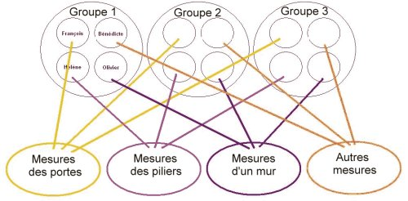
Etape 4 : Calculs des aires en classe en réintégrant les groupes initiaux.
Organisation des calculs à l'initiative du groupe.
Etape 5 : Réalisation du devis (tableur). La présence de formules n'est pas exigée.
Etape 6 : L'enseignant en classe entière s'appuie sur la production d'un groupe d'élèves pour remplacer
les valeurs saisies à la main par des formules et ainsi montrer l'intérêt et l'efficacité du tableur.
- Dans les programmes du niveau visé :
- Proportionnalité
- Grandeurs et mesures
- Calculs d'aires
- Dans la grille de référence :
Domaines | Les capacités à évaluer en situation
Domaine 1 de Compétence 3 | Réaliser un plan, réaliser des mesures.  Calculer  Reconnaître une situation de proportionnalité
Domaine 3 de la compétence 4 | Saisir et mettre en page un texte  Organiser la composition d’un document en fonction de sa destination.
Domaine 2 de la compétence 6 | Respecter les règles de la vie collective.
Domaine 3 de la compétence 7 | S’intégrer et coopérer dans un projet collectif

- Les aides ou « coup de pouce » :
Apport de savoir-faire :
- Présenter un devis pour aider les élèves à organiser les données dans un tableau.
- Donner une feuille de calcul légendée pour les élèves en grandes difficultés.

